2.

a. Ans：

kill 、killall

b. Ans：

Signal 1 (SIGHUP)：用於重新讀取配置文件，重啟服務。  
Signal 9 (SIGKILL)：用於立即終止進程，無法被阻擋、處理或忽略。  
Signal 15 (SIGTERM)：用於請求進程正常終止，允許進程完成清理工作。

Signal 19 (SIGSTOP)：用於暫停進程的執行，進程將停止執行直到收到 SIGCONT 訊號。

c. Ans：/usr/lib/systemd/system/



d. Ans：/etc/systemd/system/default.target.wants/



e. Ans：

X.service：代表服務進程，用於管理和控制系統服務的執行。

X.socket：代表套接字（socket），用於監聽和處理特定的網絡連接。

X.target：代表目標單元，用於組織和控制其他單元，例如多個服務的組合或順序執行。

f. Ans：

安裝： yum install (網路服務)

啟動： systemctl start (網路服務)

開機啟動： systemctl enable (網路服務)

防火牆： firewall-cmd --add-service=“(網路服務)”; firewall-cmd --permanent --add-service=“(網路服務)”

測試： 用 netstat 去查閱服務正常與否

3.

a. Ans：sudo systemctl list-units --type=service --state=running

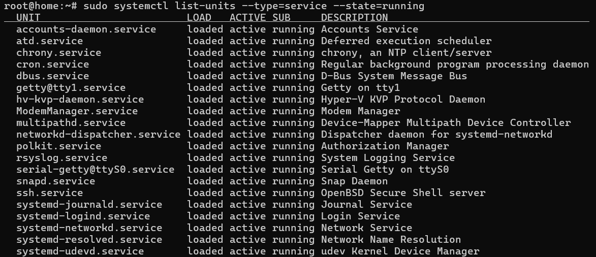

b. Ans：sudo systemctl set-default multi-user.target



c. Ans：

vim /etc/sysctl.conf



輸入：

net.ipv4.ip_forward=1

vm.dirty_ratio=60

vm.dirty_background_ratio=3

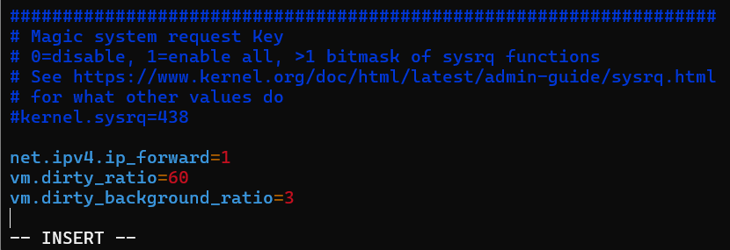

sudo sysctl -p

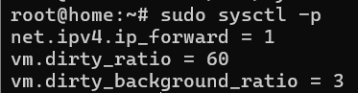

d. Ans：

vim /etc/rc.local



輸入：

touch /var/lock/subsys/local

echo "roblo new" | mail -s 'robot message' root

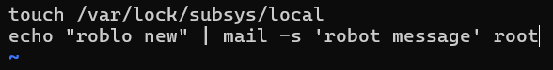

4.

a. Ans：

sudo vim /etc/sysctl.conf



輸入：

net.core.rmen_max=16777216

net.core.wmen_max=16777216

net.ipv4.tcp_rmen=4096 87380 16777216

net.ipv4.tcp_wmen=4096 87380 16777216

net.ipv4.tcp_timestamps=1

net.ipv4.tcp_sack=1

net.ipv4.tcp_no_metrics_save=1

new.core.netdev_max_backlog=5000

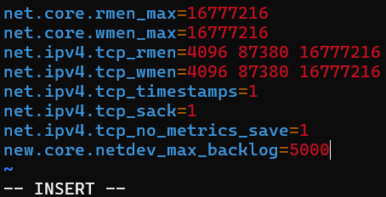

sudo sysctl -p

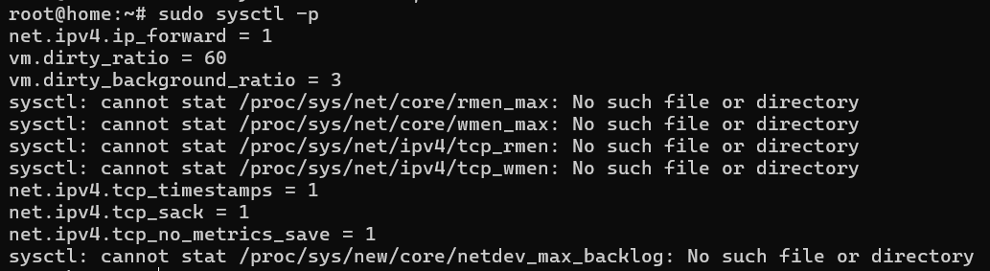

sudo systemctl restart network



b. Ans：

sudo apt update

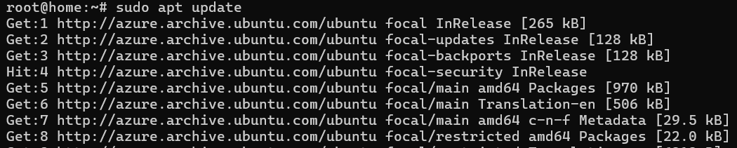

sudo apt install apache2

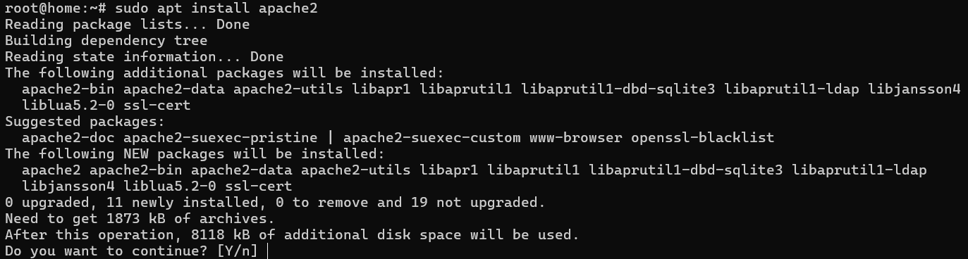

sudo systemctl start apache2

sudo systemctl enable apache2



sudo ufw allow 'Apache'

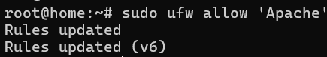

sudo ufw enable



sudo vim /var/www/html/index.html



輸入：

學號：1114572

姓名：陳群翔

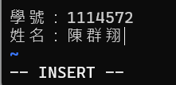

sudo ss -tuln | grep ':22'



c. Ans：

sudo apt install vsftpd

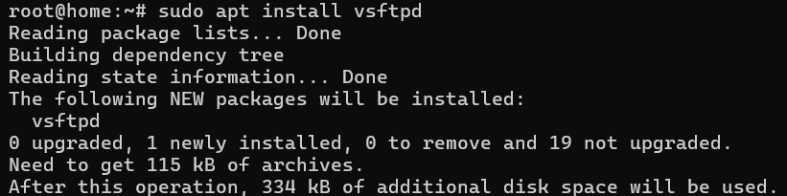

sudo systemctl start vsftpd

sudo systemctl enable vsftpd



sudo ufw allow 22/tcp

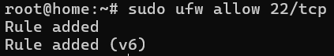

sudo ufw enable



sudo vim /etc/vsftpd.conf



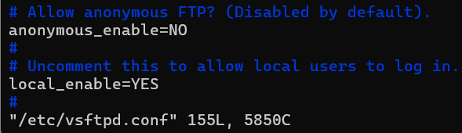

把anonymous_enable=NO

改成anonymous_enable=YES



sudo mkdir -p /var/ftp/pub

sudo cp /etc/fstab /var/ftp/pub

sudo chmod 755 /var/ftp

sudo chmod 755 /var/ftp/pub

sudo chmod 644 /var/ftp/pub/fstab

sudo systemctl restart vsftpd

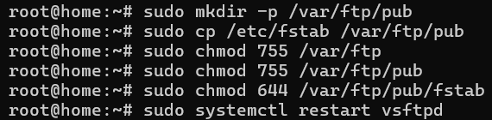

5.

a. Ans：

sudo vim /etc/default/grub



設定：

GRUB_TIMEOUT=30

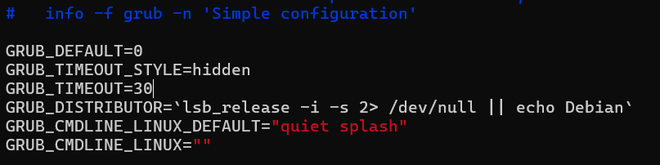

b. Ans：

GRUB_CMDLINE_LINUX_DEFAULT="quiet splash noapic noacpi"



c. Ans：

sudo vim /etc/grub.d/40_custom



輸入：

menuentry "Go go MBR" {

set root=(hd0,1)

chainloader +1

}

